NATIONALT STØTTEPROJEKT

JANUAR 2026

Alle har ret til basal sundhedshjælp

Nationalt støtteprojekt: Sundhedsklinikken



Røde Kors’ sundhedsklinik tilbyder basal sundhedshjælp til mennesker, som ikke kan få hjælp andre steder.
rodekors.dk

INDHOLD

1 BAGGRUND OM SUNDHEDSKLINIKKEN 3
2 PROJEKTET 4
2.1 Ydelser 4
2.2 Målgruppe 4
4 STØTTEBEHOV 5
5 BAG OM DET NATIONALE STØTTEPROGRAM 5

1 BAGGRUND OM SUNDHEDSKLINIKKEN

I 2011 åbnede Røde Kors en sundhedsklinik i København med opbakning fra Lægeforeningen og Dansk Flygtningehjælp. Formålet var at tilbyde basal sundhedshjælp til mennesker, som ikke kan få hjælp gennem det offentlige sundhedssystem. Siden dengang har sundhedsklinikken åbnet afdelinger i Aarhus (2013), i Odense (2019) og i Aalborg (2023). De fire afdelinger drives i dag som én samlet klinik med fire adresser. Klinikken tager i mod og behandler mennesker, der ikke har et dansk cpr-nummer.
Med udgangspunkt i de internationale konventioner, lægeløftet og Røde Kors’ princip om medmenneskelighed behandler de frivillige i klinikken patienternes forskellige sygdomme, så de ikke udvikler sig til akutte og livstruende situationer. Klinikken har også en vigtig funktion i forhold til at behandle forskellige smitsomme sygdomme – både af hensyn til patienten og for at begrænse risikoen for smitte af resten af samfundet.

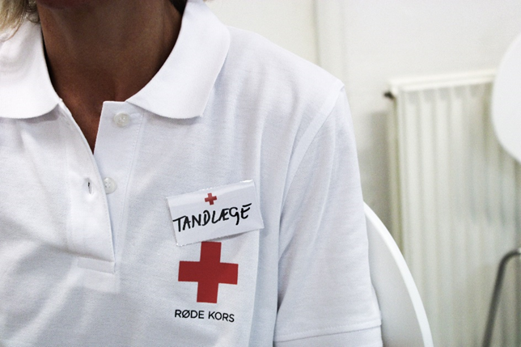
I klinikken møder vi bl.a. mennesker, som opholder sig lovlig i Danmark – men trods dette kun er berettiget til akutte sundhedsydelser gennem det offentlige sundhedssystem. Det kan f.eks. være EU-borger uden blåt sygesikringsbevis eller personer på såkaldt processuelt ophold. Hvis disse mennesker f.eks. brækker benet eller falder om med hjertestop, kan de få akut hjælp på hospitalet. Men de har ikke adgang til basale sundhedsydelse som f.eks. vaccination af børn, hjælp i forbindelse med graviditet eller akut tandpleje.
I klinikken møder vi også mennesker, der ikke har gyldig opholdstilladelse i Danmark. Det er svært at sætte tal på, hvor stor denne gruppe er, da disse mennesker ikke er registrerede, men den omfatter bl.a. udenlandske kvinder og mænd, som søger arbejde eller er handlede til prostitution, afviste asylansøgere og slægtninge til herboende, som ikke kan få bevilliget familiesammenføring. Det kan også være tidligere studerende fra Europa, USA eller tredjeverdenslande, samt au pairs, der ikke rejser hjem, når deres kontraktforhold udløber.
Gennem vores og andres arbejde ved vi, at der i denne gruppe er tale om mennesker, som generelt har mange helbredsproblemer. I klinikken ser vi, at de bl.a. har mange kroniske lidelser som diabetes eller problemer med hjertet, som ikke er blevet behandlet, og derfor volder problemer. Mange af disse mennesker befinder sig også i psykisk pressede situationer og nogle er hjemløse, hvilket kun bidrager yderligere til den sundhedsmæssige deroute. Der er et stort behov for den hjælp, som sundhedsklinikken tilbyder.

2 PROJEKTET

Sundhedsklinikken tilbyder basal sundhedshjælp til mennesker, som ikke kan få hjælp gennem det offentlige sundhedsvæsen. Det foregår på fire adresser i henholdsvis København, Aarhus, Odense og Aalborg, hvor patienterne kan møde op i åbningstiden.
Klinikken bemandes af professionelle frivillige. Det er f.eks. læger, sygeplejersker, fysioterapeuter, tandlæger, bioanalytikere, jordemødre og speciallæger. Derudover har vi tilknyttet en række frivillige tolke, som sikrer den korrekte forståelse samt andre frivillige, der hjælper med f.eks. at gå på apoteket. Klinikken er registreret hos Sundhedsstyrelsen, hvilket betyder, at Sundhedsstyrelsen fører tilsyn med, at vi overholder alle krav.
I 2025 havde sundhedsklinikkerne i alt 2.605 patientbesøg på tværs af de fire klinikker, hvilket er cirka samme antal patientbesøg som de foregående år.

2.1 Ydelser

Klinikken tilbyder basale sundhedsydelser samt akut tandbehandling. Det vil sige, at patienterne kommer med alle de lidelser og spørgsmål, som andre med gult sygesikringsbevis tager til egen læge eller tandlæge med. Det er også muligt at få behandling af en fysioterapeut eller en speciallæge som f.eks. en psykiater.
Mange i målgruppen har kun sjældent eller aldrig har modtaget regelmæssig tandpleje i barndommen. De har derfor har meget dårlige tænder, hvorfor akut tandpleje er efterspurgt i klinikken. De fleste patienter kommer dog for at tale med en læge. Mange lider af kroniske sygdomme, som giver problemer, hvis de ikke behandles. Vi møder en stor gruppe, som har diabetes, mens andre kommer med f.eks. astma, hudsygdomme eller forhøjet blodtryk. Ligeledes er det en vigtig opgave at tilse og rådgive de gravide kvinder og deres nyfødte børn, som ikke har adgang til almindelig kontrol hos en jordemoder.

2.2 Målgruppe

Sundhedsklinikkens patientgrundlag er mennesker, som ikke har et gult sygesikringskort og derfor kun adgang til akutte sundhedsydelser i det offentlige sundhedsvæsen. Alle patienter i klinikken registreres, når de behandles, men vi udleverer ikke deres oplysninger til myndighederne. Vi ved derfor en del om målgruppe, men patienterne er trygge ved at få behandlet deres lidelser i klinikken. Patienterne kommer fra hele verden og er både kvinder og mænd, børn og ældre.

4 STØTTEBEHOV

Sundhedsklinikken er 100 procent privatfinansieret. Det betyder, at driften er helt afhængig af donationer fra fonde og private. Pengene bruges til medicin, laboratorieudstyr og andre materialer til behandling af patienterne. Derudover er der udgifter til driften af klinikken som f.eks. husleje, rengøring og IT.

2026
3.380.375 kr.

5 BAG OM DET NATIONALE STØTTEPROGRAM
I Danmark oplever vi en velfærdsstat, der er under stigende pres. Hvor flere og flere af vores mest sårbare borgere ikke får den hjælp og støtte, de har behov for. Og der er brug for, at Røde tager et større ansvar i samfundet.
Vi skal i fællesskab øge vores synlighed lokalt og nationalt med alt det, som vi allerede gør og kan. Det er blandt andet derfor, at vi har udvalgt fem sociale aktiviteter, som Røde Kors’ afdelinger kan støtte.
Fælles for de fem udvalgte aktiviteter er, at de har til formål at støtte mennesker, der har - eller har haft - brug for velfærdsstaten, og hvor der er brug for frivillige hænder.
Alle de nationale støtteprojekter har lige stort behov for økonomisk støtte, da bidragene medfinansierer projekternes planlagte aktiviteter.

